# Laboratoriya mashg‘uloti №2.1

**Мавзу: Axborotni o’lchovlari. Axborotning sintaktik, semantik va pragmatik o’lchovlari.**

Axborotni o'lchash uchun ikki ko‘rsatkich kiritilgan: axborot miqdori *I* va ma’lumotlar hajmi V. Bu ko‘rsatkichlar axborot adekvatlik shakllarida turli ifoda va talqinga ega. Har bir shakl o‘ziga xos axborot miqdoriga va ma’lumotlar hajmiga ega.

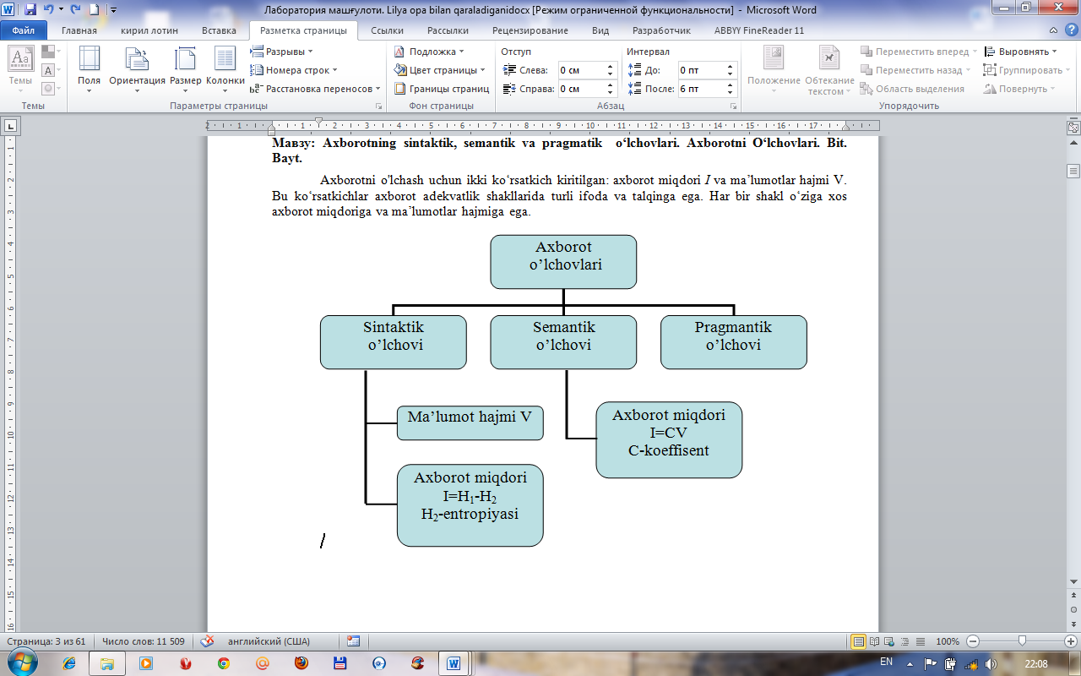[1]

*Axborotning sintaktik o‘lchovi.* Qiymatlar hajmi V xabarda belgilar (razryad) soni bilan o’lchanadi. Turli sanoq tizimlarida bir razryad turlicha uzunlikka ega bo‘lganligi sababli ularning qiymat o‘lchov birliklari ham o‘zgaradi:

* ikkilik sanoq tizimida o‘lchov birligi – bit (ikki razryad) (axborotni o'lchov birligi sifatida, ya’ni 8 bitdan iborat bo‘lgan «bayt» o‘lchov birligi ham ishlatiladi);
* o‘nlik sanoq tizimida o'lchov birligi – dit ( o‘nlik razryad).

Axborot miqdori *I* ni tizim holatining noaniqlik tushunchasi (tizim entropiyasi)ni ko‘rib chiqmasdan aniqlab bo‘lmaydi.

Xabarning ixchamlik koeffitsiyenti (darajasi) quyidagi ifoda bilan ko‘rsatiladi:

*Y* =I/V *,* bu yerda 0 <Y<1.

*Axborotning semantik o'lchovi.* Axborot ma’nosining mazmuni yoki axborotning miqdorini semantik darajada o‘lchash uchun tezaurus o‘lchovidan foydalaniladi. Bu o'lchov axborotning seman­tik xususiyatlarini foydalanuvchining kelgan habarni qabul qilish qobiliyati bilan bog‘laydi. Buning uchun foydalanuvchi tezaurus tushunchasi ishlatiladi.

Tezaums – foydalanuvchi yoki tizim ega bo‘lgan xabarlar to‘plamidir.

Semantik axborotning miqdorini nisbiy o‘lchovi sifatida mazmundorlik koeffitsiyentini ishlatish mumkin: 

## Axborotning pragmatik o‘lchovi. Bu axborotning o'lchov birligi foydalanuvchi qo'ygan maqsadni egallash uchun kerak bo‘lgan axborotning yaroqliligi bilan ifodalanadi. Paragmatik o'lchov ham nisbiy bo‘lib, u axborotni qaysi tizimda ishlatishga bog‘liqdir.

## Топшириқлар:

1. 350 сахифадан иборат китоб, ҳар бир сахифа 42 сатрдан ва ҳар бир сатр 58 та белги жойлашган бўлса, китобни ахборот хажмини ҳисобланг. (бит, байт, Кбайт, Мбайт, Гбайт да ифодаланг)
2. 15 Гбайт ахборотга 4Гбайт флешкадан нечта керак бўлади.
3. Quyidagi sonlarni kalkulyator yordamida ma’lumot hajmini V topping (bit va ditlarda):
4. 11101101; 11101111; 110110; 11111111111;
5. 1239; 2345; 23146; 27934;
6. 110,11; 101,1;1111,01; 111,010;
7. 234,56; 6543,56; 2319,98; 234,6;
8. 1 dan 100 gacha bo’lgan sonlar ichidan tasodifiy tanlash natijasida bir sonning tanlanishidagi ma’lumot miqdorini I aniqlang.
9. Idishda 40ta shar bor, ulardan 15 tasini rangi qizil qolganlari oq, oq sharni olish ma’lumot miqdorini I aniqlang?
10. Қуйидага маълумотларни билган холда ўзингизни компьютерингиздаги ахборот ташувчи қурилмаларини текшириб ёзиб олинг.

1. Qattiq disk («Vinchester»)

Zamonaviy kompyuterlarda 250Gbaytdan 500Gbaytgacha va undan ortiq. Hozirgi kunda 1Tbaytli vinchesterlar ishlatilmoqda.

2. Yumshoq disklar

3,5 dyumli: 720 Kbayt va 1,44 Mbayt hajmdagi axborot sig’imiga ega.

3. Kompakt disklar(СD,DVD)

Sig’imi: 640 Mbayt, 4Gbayt va undan ortiq. Turlari:

Faqat o’qish uchun (CD-ROM, DVD-ROM)

Bir marotaba yozish uchun(CD-R, DVD-R)

Qayta yozish uchun(CD-RW, DVD-RW)

4. Fleshkalar

Hozirda 512 Mbaytdan 64Gbaytgacha sig’imli axborotlarni tashuvchi qurilmalar ishlatilmoqda

**Foydalaniladigan adabiyotlar ro‘yxati:**

1. V. Rajaraman. Introduction to information technology (second edition). India, 2013.
2. M.T.Azimjanova, Muradova, M.Pazilova. Informatika va axborot texnologiyalari. O‘quv qo‘llanma. T.: “O‘zbekiston faylasuflari milliy jamiyati”, 2013 y.
3. M.Aripov, M.Muhammadiyev. Informatika, informasion texnologiyalar. Darslik. T.: TDYuI, 2004 y.
4. Sattorov A. Informatika va axborot texnologiyalari. Darslik. Т.:, “O‘qituvchi”, 2011 y.

**Elektron ta’lim resurslari**

1. www. pedagog. uz
2. www. Ziyonet. uz
3. www. edu. uz
4. <http://www.ctc.msiu.ru/materials/Book1,2/index1.html>
5. <http://www.ctc.msiu.ru/materials/CS_Book/A5_book.tgz>
6. <http://www.cs.ifmo.ru/docs/case/>
7. http://[www.informic.ru](http://www.informic.ru)
8. http://[www.informaty.ru](http://www.informaty.ru)
9. http://[www.informatika.ru](http://www.informatika.ru)
10. http://[www.informatic.ru](http://www.informatic.ru)
11. <http://www.cs.ifmo.ru/docs/case/>

1. Проф. Н.В.Макаровой, В.Б.Волков. Информатика. - М.: 2011 г.(20-с)